Осень.  «Осенняя прогулка»  Если мы идем гулять, («шагают» пальчиками по столу)  Зонт с собою нужно брать. («зонтик»-пальцы правой руки сжать в кулачок, затем выставить вверх указательный палец и опустить на него выпрямленную ладонь левой руки)  Осенью от дождика (стучат пальчиком правой руки по левой ладони)  Спрячемся под зонтиком. («зонтик») | Овощи. Огород.  «Огород»  Огород у нас большой, (положить руки на стол тыльной стороной ладоней)  Урожай здесь неплохой. (положить руки на стол ладонями вниз)  Овощами называют (соединять все пальцы с большим сначала на правой, затем на левой)  То, что с грядок собирают.
Фрукты. Сад.  «Фрукты»  Знают взрослые и дети: (сжимают и разжимают пальцы)  Много фруктов есть на свете!  Яблоки и апельсины, (загибают пальцы по одному, начиная с мизинца)  Абрикосы, мандарины,  И бананы, и гранаты  Витаминами богаты. | Деревья. Лес.  «Осенние листья»  Раз, два, три, четыре, пять –  Будем листья собирать. (сжимают и разжимают кулачки)  Листья березы, (загибают по одному пальцу, начиная с большого)  Листья рябины,  Листья осины,  Листики дуба мы соберем,  Маме осенний букет отнесем. (сжимают и разжимают пальцы)
Грибы.  «Грибы»  Раз, два, три, четыре, пять! (сжимают и разжимают пальцы)  Мы идем грибы искать. (поочередно разгибают из кулачка по одному пальцу, с мизинца)  Этот пальчик в лес пошел,  Этот пальчик гриб нашел,  Этот пальчик чистить стал,  Этот пальчик жарить стал,  Этот пальчик все съел,  Оттого и потолстел. | Ягоды.  «За ягодами»  Раз, два, три, четыре, пять, (пальцы обеих рук «здороваются»)  В лес идем мы погулять. («шагают» указательный и средний пальцы по столу)  За черникой, за малиной, (загибают пальцы, начиная с большого)  За брусникой, за калиной.  Землянику мы найдем  И братишке отнесем.
Человек. Части тела.  «Тело»  Есть на пальцах наших ногти, (указывают на упоминаемую часть тела)  На руках – запястья, локти.  Темя, шея, плечи, грудь  И животик не забудь.  Есть колени. Есть спина,  Но она всего одна. | Семья.  «Моя семья»  Этот пальчик – дедушка, (поочередно загибают пальцы, начиная с большого)  Этот пальчик – бабушка,  Этот пальчик – папа,  Этот пальчик – мама,  Этот пальчик – наш малыш,  Пальчики сжимаю я – (сжимают и разжимают пальчики)  Это вся моя семья!
Дом.  «Строим дом»  Молотками мы стучим, (стучат кулачками, держа сверху то один, то другой)  Строить новый дом хотим. («домик» - соединяют ладони крышей)  Кто в доме будет жить?(сжимают и разжимают переплетенные пальцы обеих рук)  С нами кто будет дружить?  - Девочки и мальчики, (поочередно сжимают и разжимают кулачки обеих рук)  Маленькие пальчики! (пальчики «здороваются» друг с другом) | Мебель.  «Много мебели в квартире»  Раз, два, три, четыре – (загибают пальцы, начиная с большого, на обеих руках)  Много мебели в квартире. (сжимают и разжимают пальцы)  В шкаф повесим мы рубашку, (загибают пальцы, начиная с большого)  А в буфет поставим чашку.  Чтобы ножки отдохнули,  Посидим чуть-чуть на стуле.  А когда мы крепко спали,  На кровати мы лежали.  А потом мы с котом  Посидим за столом,  Чай с вареньем дружно пили. (попеременно хлопают и стучат кулачками)  Много мебели в квартире.
Посуда.  «Помощники»  Раз, два, три, четыре, (ударяют кулачками друг о друга)  Мы посуду перемыли: (одна ладонь скользит по другой)  Чайник, чашку, ковшик, ложку (загибают пальцы по одному)  И большую поварешку.  Мы посуду перемыли: (одна ладонь скользит по другой)  Только чашку мы разбили, (загибают пальцы по одному)  Ковшик тоже развалился,  Нос у чайника отбился.  Ложку мы чуть-чуть сломали,  Так мы маме помогали. (ударяют кулачками друг о друга) | Продукты питания.  «Пирожки»  Я пеку, пеку, пеку (имитируют лепку)  Деткам всем по пирожку.  Маком я притрушу, («посыпают» щепоткой)  В печь горячую сажу. (показывают, как двумя руками пирог «сажают» в печку)
Одежда.  «Гномики-прачки»  Жили-были в домике (сжимают и разжимают кулачки)  Маленькие гномики:  Токи, Пики, Лики, Чики, Микки. (загибают пальцы, начиная с больших)  Раз, два, три, четыре, пять – (разгибают пальцы, начиная с мизинцев)  Стали гномики стирать. (трут кулачки друг о друга)  Токи – рубашки, (загибают пальцы по одному пальцу)  Пики – платочки,  Лики – штанишки,  Чики – носочки,  Микки умница был,  Всем водичку носил. | Обувь.  «Обувь»  Посчитаем в первый раз, (попеременно хлопают ладонями и ударяют кулачками по столу)  Сколько обуви у нас.  Туфли, тапочки, сапожки (на каждое название загибают по одному пальцу)  Для Наташки и Сережки,  Да еще ботинки  Для нашей Валентинки,  А вот эти валенки  Для малышки Галеньки.
Игрушки.  «Мячик»  Чуть ударишь этот мячик,  (округлить ладони, пальцы касаются кончиками друг друга)  Начинает он скакать: (перемещают «шарик» вверх-вниз)  Скачет, скачет, скачет, скачет, (легкие прыжки на месте)  И не может перестать. | Зима.  «Зима»  Раз, два, три, четыре, пять, (каждый палец правой руки по очереди ударяет по столу)  К нам зима пришла опять (каждый палец левой руки по очереди ударяет по столу)  И с собою принесла (каждый палец правой руки по очереди ударяет по столу)  Ветер, снег и холода. (каждый палец левой руки по очереди ударяет по столу)
Зимние забавы.  «Во дворе»  Раз, два, три, четыре, пять, (загибают пальцы по одному)  Мы во двор пришли гулять. («идут» по столу указательным и средним пальцами)  Бабу снежную лепили, («лепят» комочек двумя ладонями)  Птичек крошками кормили, («сыплют крошки»)  С горки мы потом катались, (ведут указательным пальцем правой руки по ладони левой)  А еще в снегу валялись. (кладут ладони на  стол то одной, то другой  стороной)  Все в снегу домой пришли, (отряхивают ладони)  Съели суп и спать легли. (укладывают руки под щеку) | Новый год.  «Дед Мороз»  Этот пальчик – Дед Мороз. (руки сжать в кулачки, выставив вверх большие пальцы)  У него есть красный нос, (поочередно отгибают из кулачков указательные пальцы)  Есть седая борода. (отгибают средние пальцы)  Очень ждем его всегда! (делают ладонями подзывающие движения)  Со Снегуркой он придет («шагают» пальчики по столу)  И подарки принесет. (хлопают в ладоши)
Зимующие птицы.  «Кормушка»  Сколько птиц к кормушке нашей (сжимают и разжимают кулачки)  Прилетело? Мы расскажем.  Две синицы, воробей, (загибают по одному пальчику)  Шесть щеглов и голубей,  Дятел в пестрых перышках.  Всем хватило зернышек. (сжимают и разжимают кулачки) | Домашние птицы.  «Драчливый гусь»  Есть у нас драчливый гусь, (поочередно прикоснуться большим пальцем к остальным)  Очень я его боюсь. (сжать руки в кулаки и прижать их к груди)  Выгнет шею и гогочет, (поставить локоть на стол, пальцы в щепотку)  Ущипнуть меня он хочет. (ритмично соединять все пальцы с большим)
Домашние животные.  «Домашние животные»  «Мяу», - котенок, (соединить указательный палец с большим на обеих руках)  «Му», - теленок, (соединить средний палец с большим на обеих руках)  «Ме», - козленок, (соединить безымянный палец с большим на обеих руках)  «Гав», - щенок, (соединить мизинец с большим на обеих руках)  Дружно песню распевают. (сжимать и разжимать кулачки)  Ждут хозяйку у ворот. | Дикие животные.  «Бурый мишенька»  Бурый мишенька зимой (сжимают и разжимают пальцы)  Крепко спал в берлоге. (кладут руки под щеку)  Весною он проснулся, (тянут руки вверх)  Зевнул и потянулся.  - Здравствуй, рыжая лисичка! (загибают поочередно пальцы)  - Здравствуй, белочка-сестричка!  - Здравствуй, серенький волчонок!  - Здравствуй, беленький зайчонок!
Животные жарких стран.  «Обезьяны»  Там, где с деревьев свисают лианы, (пальцы раздвигают в стороны)  Разные в джунглях живут обезьяны: (сжимают и разжимают пальцы)  Лазают там шимпанзе, павианы, (загибают поочередно пальцы)  Есть и гориллы, и орангутаны. | Животные севера.  «Моржи»  У нас просторный водоем. (соединяют пальцы обеих рук, изображая водоем)  Мы с братом плаваем вдвоем.  Вода прохладна и свежа, (потряхивают кистями)  Ее меняют сторожа.  Мы от стены плывем к стене («плывут»)  То на боку, то на спине. (кладут руки на стол ребром, затем ладошкой вверх)
Защитники Отечества.  Подарите мне фуражку, (ритмичное касание одинаковых пальцев обеих рук)  Сапоги и автомат. (разводить пальцы обеих рук, начиная с больших)  Стану воином отважным, (интенсивное сжимание рук в кулаки)  Защищать вас буду рад. (пальцы сцепить в «замок») | Профессии пап.  «Строители»  Пусть не сердятся родители, (грозят указательным пальцем)  Что измажутся строители, (отряхивают воображаемую пыль)  Потому что тот, кто строит, (ударяют кулачком о кулачок)  Тот чего-нибудь да стоит! (выбрасывают руки вперед с поднятыми большими пальцами)
Мамин праздник.  «Мамин день»  Первые подснежники (подушечки пальцев обеих рук сомкнуты, ладони округлены)  Я в руках несу. (сжать обе руки в кулак)  Нежные цветочки (пальцы лодочкой, запястья прижаты друг к другу)  Маме подарю. (вытянуть руки вперед, не меняя положения кистей)  Будь всегда красивой, (развести руки в стороны)  Нежной, как цветы! (пальцы лодочкой)  Хорошо, что рядом (соединить ладони, прижать)  Есть со мною ты! (вытянуть руки вперед ладонями) | Профессии мам.  «Швея»  Мама кукле платье шила, (по очереди касаться большим пальцем остальных на правой руке)  Я ей помогала. (то же на левой руке)  Чтобы мама не грустила, (то же на правой руке)  Песни распевала. (то же на левой руке)
Весна.  «Весна»  Раз – весна, (согнуть мизинец правой руки)  Два – капель, (согнуть безымянный палец)  Три – сосульки тают. (согнуть средний палец)  Март прошел, идет апрель, (согнуть указательный палец)  Птицы прилетают. (ладони скрестить, большие пальцы переплести – «птица») | Перелетные птицы.  «Ласточка»  Ласточка, ласточка, (на каждую строку большой палец «здоровается» дважды с другими)  Милая касаточка,  Ты где была,  Ты с чем пришла?  - За морем бывала,  Весну добывала.  Несу, несу,  Весну-красну.
Птицы.  «Птичек стайка»  Пой-ка, подпевай-ка, (сжимают и разжимают пальцы рук)  Десять птичек – стайка.  Эта птичка – соловей, (загибают поочередно пальцы)  Эта птичка – воробей,  Эта птичка – совушка, сонная головушка,  Эта птичка – свиристель,  Эта птичка – коростель,  Эта птичка – скворушка, черненькое перышко,  Эта – зяблик, эта – стриж,  Это – развеселый чиж.  Ну а эта – злой орлан.  Птички, птички, по домам! (сжимают пальцы в кулак) | Инструменты.  «Инструменты»  Молоток стучит: тук-тук, (поочередно сгибать пальцы на правой руке)  Мне приятен этот звук, (поочередно сгибать пальцы на левой руке)  Он не просто так стучит: (поочередно сгибать пальцы на правой руке)  Тук-тук-тук – (поочередно сгибать пальцы на левой руке)  И гвоздь забит.
Бытовая техника.  «Компьютер»  Мы компьютер покупаем, (сжимают и разжимают пальцы)  Ждал его я целый год! (хлопают в ладоши)  Но одно меня смущает: (сжимают и разжимают пальцы)  Мышь в компьютере живет. (пальцами «бегут» по столу). | Транспорт.  «Транспорт»  Мы с первым пальцем-малышком (по очереди загибают пальцы)  В трамвайный парк пойдем пешком.  С другим – поедем мы в трамвае,  Тихонько песни напевая.  А с третьим – сядем мы в такси,  Попросим в порт нас отвезти!  С четвертым пальчиком в ракете  Мы полетим к другой планете.  Садись-ка, пятый, в самолет,  С тобой отправимся в полет.
Космос.  «Начинаем мы взлетать»  Раз, два, три, четыре, пять, (по очереди сгибают пальцы на обеих руках)  Начинаем мы взлетать. (по очереди выпрямляют пальцы на обеих руках)  На ракете улетим (соединяют пальцы рук, поднять руки вверх)  И всю Землю облетим. (руки развести в стороны, сделать круг)  На Луне мы «прилунимся» (сжать пальцы в кулак)  И на Землю возвратимся. (соединить одинаковые пальцы обеих рук, округлив ладони) | Насекомые.  «Пчела»  Прилетела к нам вчера (машут ладошками)  Полосатая пчела.  А за нею шмель-шмелек (на каждое название загибают один пальчик)  И веселый мотылек,  Два жука и стрекоза,  Как фонарики глаза. (делают круги из пальцев, подносят к глазам)  Пожужжали, полетали, (машут ладошками)  От усталости упали. (роняют ладони на стол)
Рыбы.  «Жил да был один налим»  Жил да был один налим, (складывают ладони вместе – «рыбка»)  Два ерша дружили с ним. (ладони раздвинуть, движения ладоней порознь)  Прилетали к ним три утки (руки сложены накрест, взмахи ладонями)  По четыре раза в сутки  И учили их считать: (сжимают и разжимают пальцы)  Раз, два, три, четыре, пять. (загибают пальцы по одному) | Цветы.  «Цветы»  Утром алые цветки (округлить ладони, раздвинуть пальцы)  Раскрывают лепестки.  Ветерок подует – (двигают ладони вправо-влево)  Цветики волнует.  А под вечер все цветки (постепенно смыкают пальцы)  Закрывают лепестки,  Головой качают, (покачивают «бутонами»)  Тихо засыпают. (подкладывают сложенные руки под щеку)
Школа.  «В школу»  В школу осенью пойду. («шагают» пальцами по столу)  Там друзей себе найду, (загибают пальцы по одному)  Научусь писать, читать,  Быстро, правильно считать.  Я таким ученым буду, (сжимают и разжимают кулачки)  Но свой садик на забуду! | Лето.  «Я рисую лето»  Я рисую лето: (рисуют пальчиком по столу)  Красной краской – солнце, (рисуют в воздухе солнце)  На газонах розы, (сжимают и разжимают пальцы)  На лугах покосы,  Синей краской – небо (рисуют в воздухе облака)  И ручей певучей. (на столе рисуют «ручей»)
Хлеб.  Быстро вертится крыло, (круговые движения рук)  Мелет мельница зерно. (вращают сжатыми кулачками)  А из молотой муки (двумя ладонями лепят воображаемый колобок)  Напекут нам пироги. | Город.  «Мой город»  Раз, два, три, четыре, пять, (загибают пальцы, начиная с большого, на правой руке)  В город выйду погулять. (загибают пальцы на левой руке)  Вдоль по улице иду, (разгибают пальцы, начиная с мизинца, на левой руке)  Во все стороны смотрю. (разгибают пальцы на правой руке)  Как красиво все кругом, (загибают пальцы на левой руке)  В моем городе родном! (загибают пальцы на правой руке)
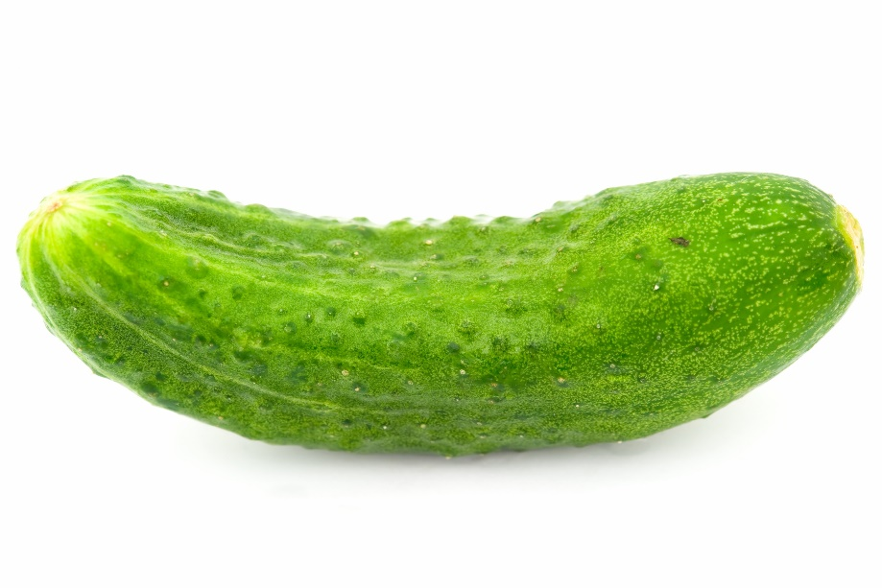 | 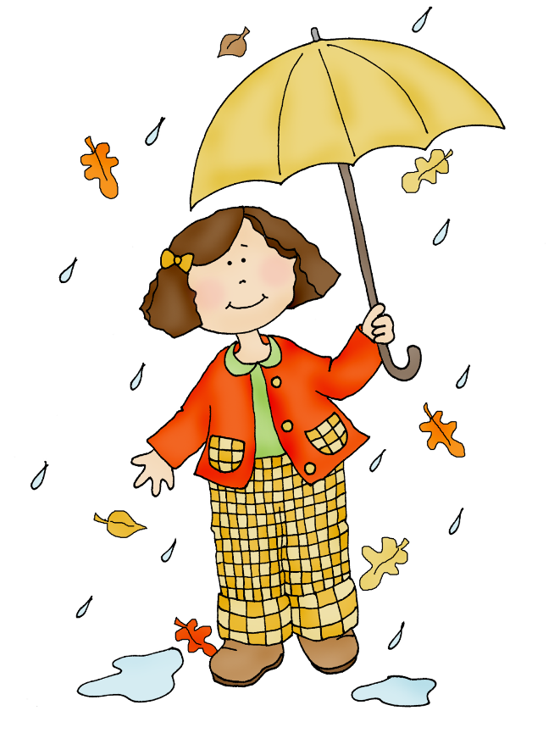
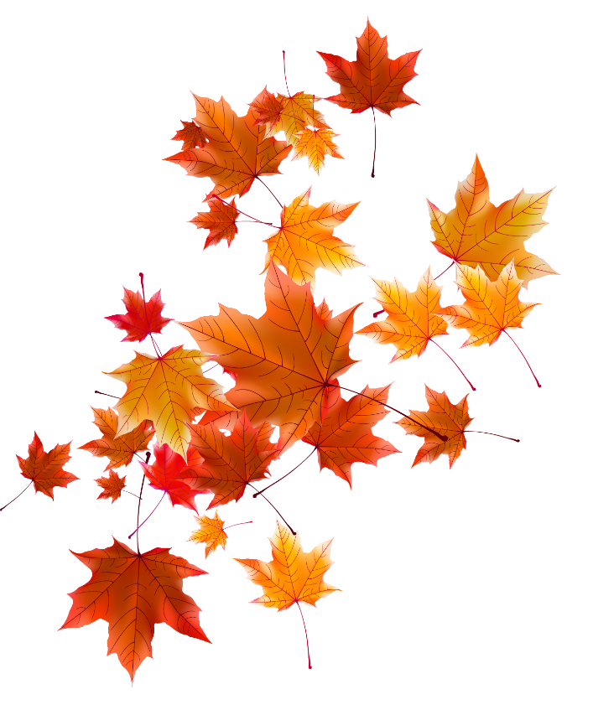 | 
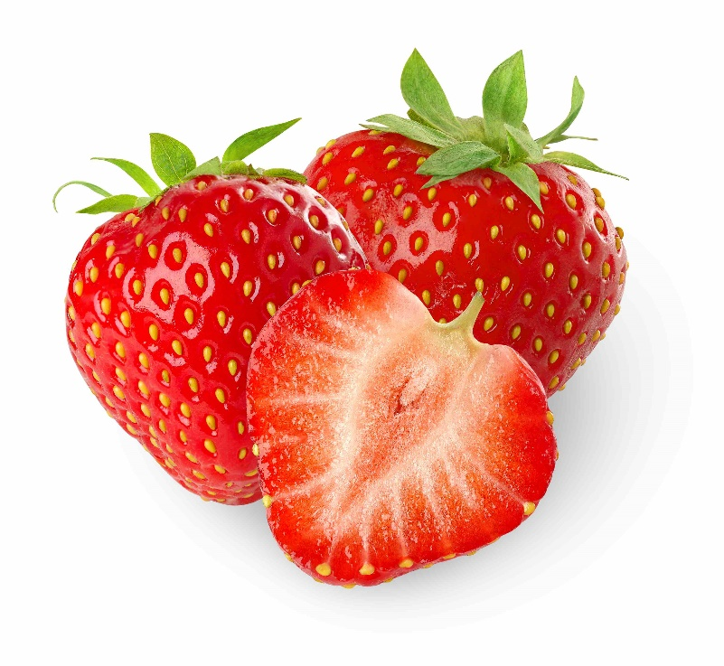 | 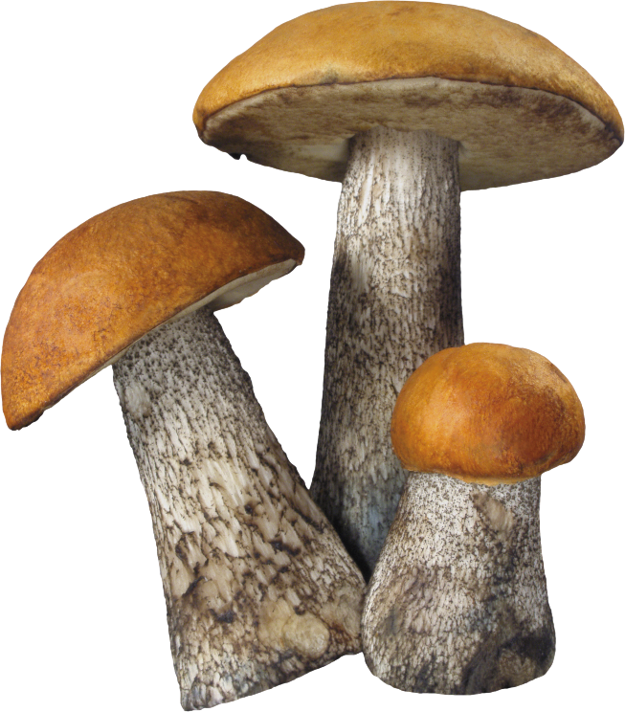
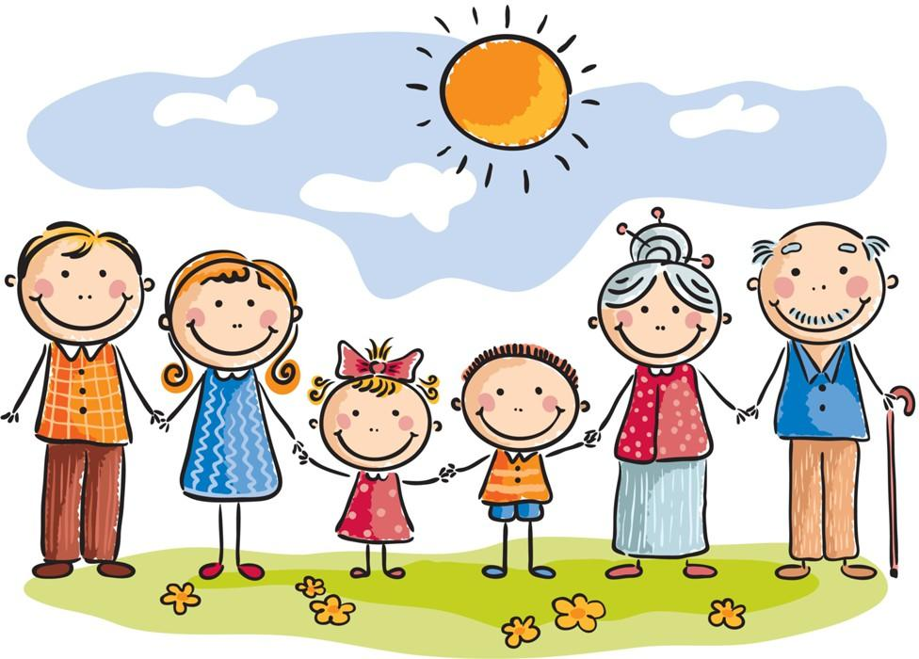 | 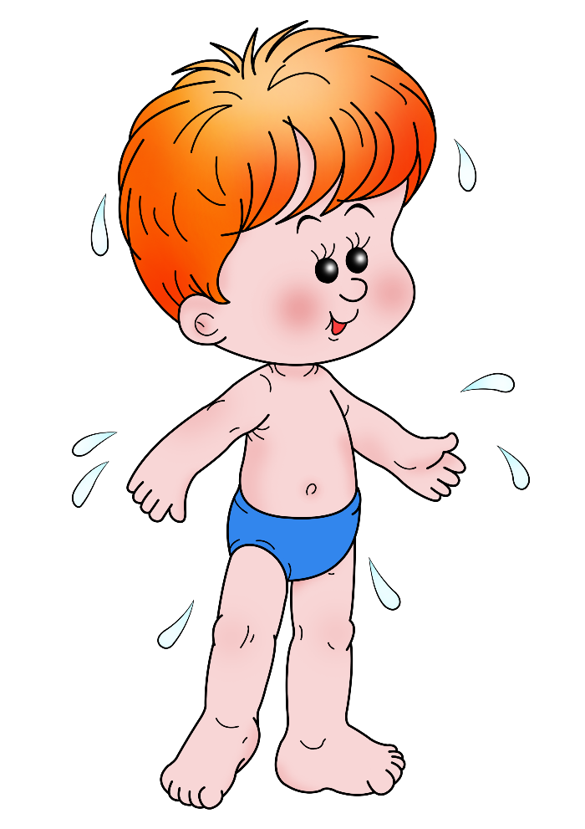
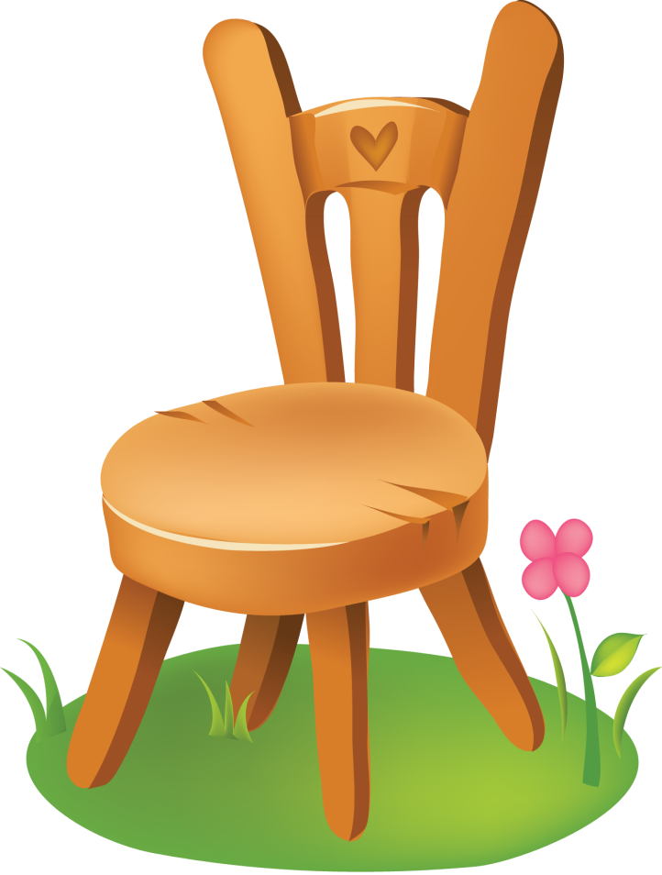 | 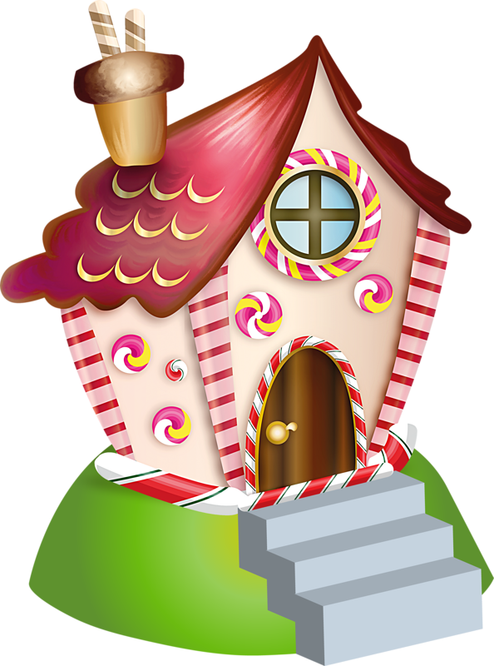
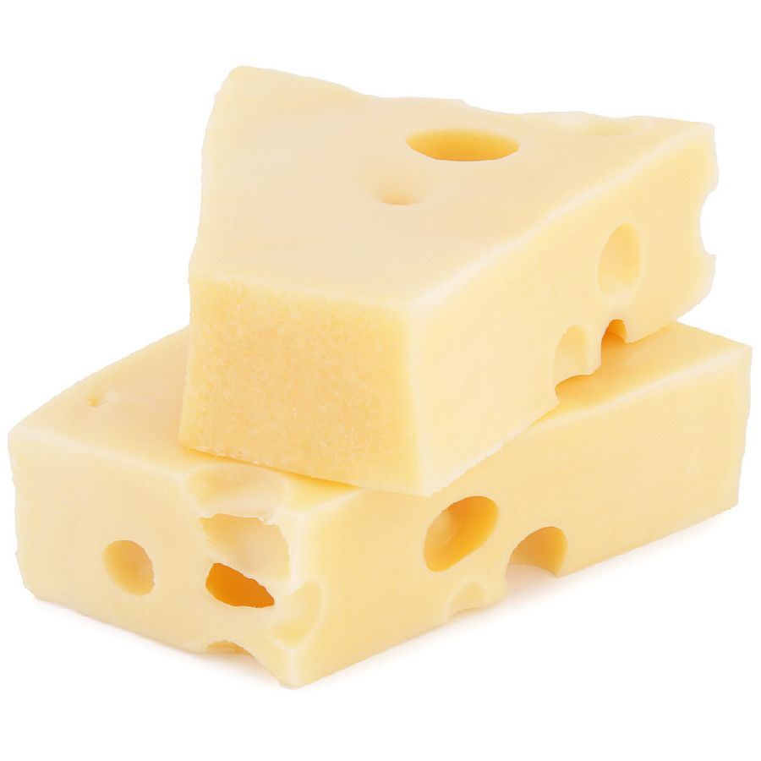 | 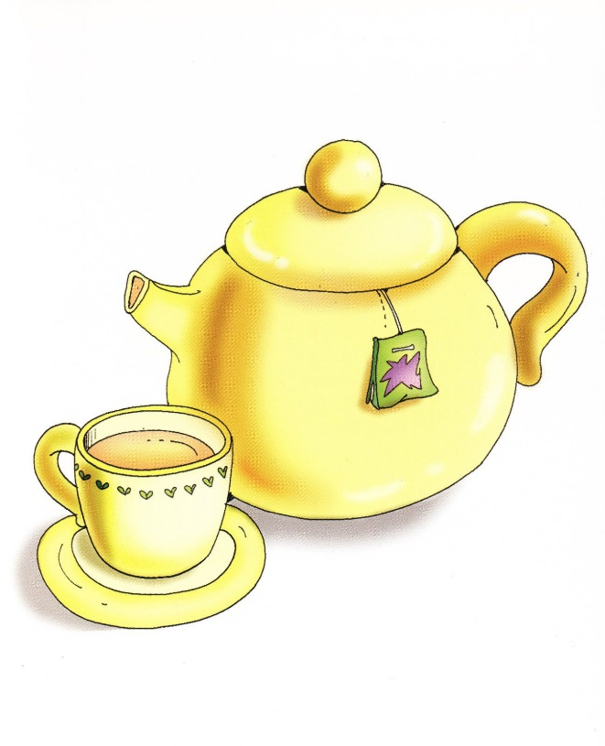
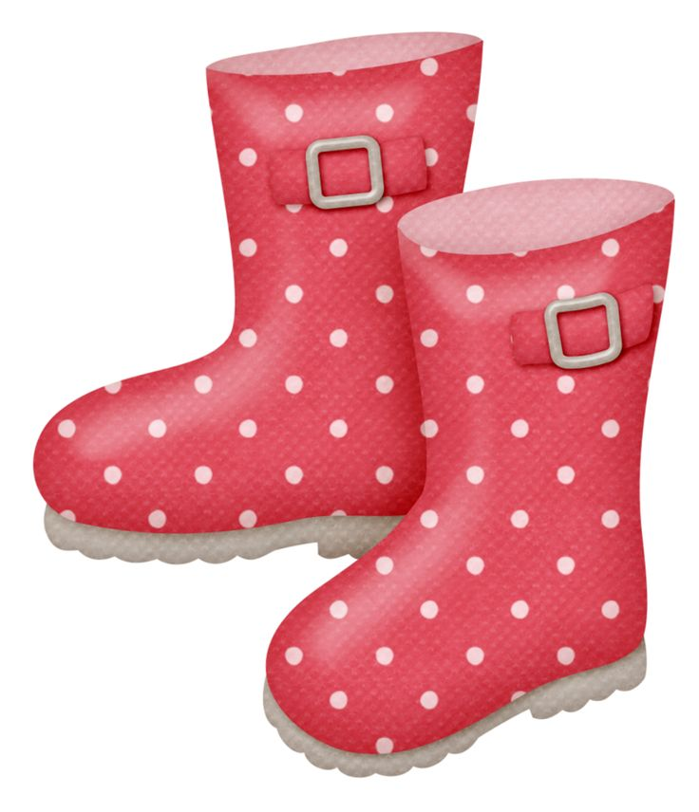 | 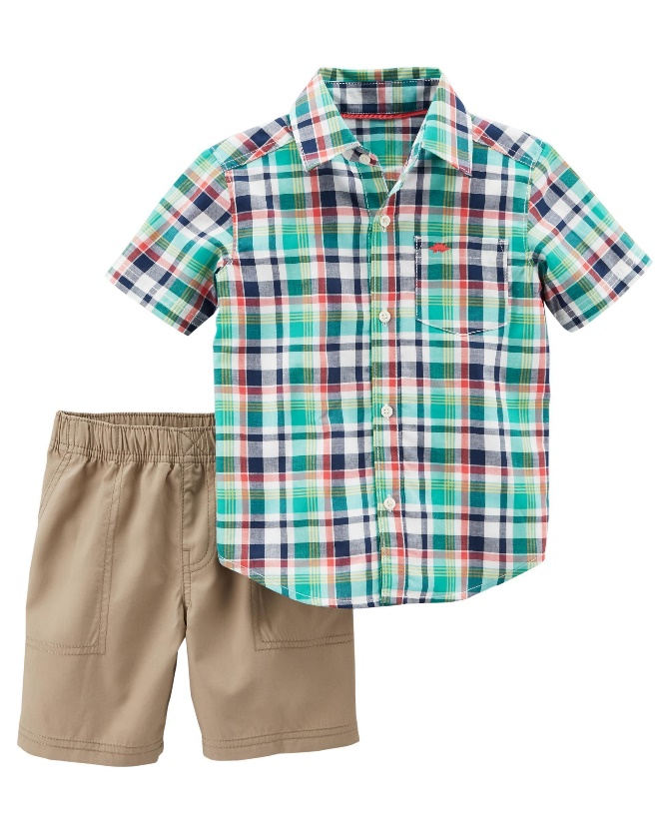
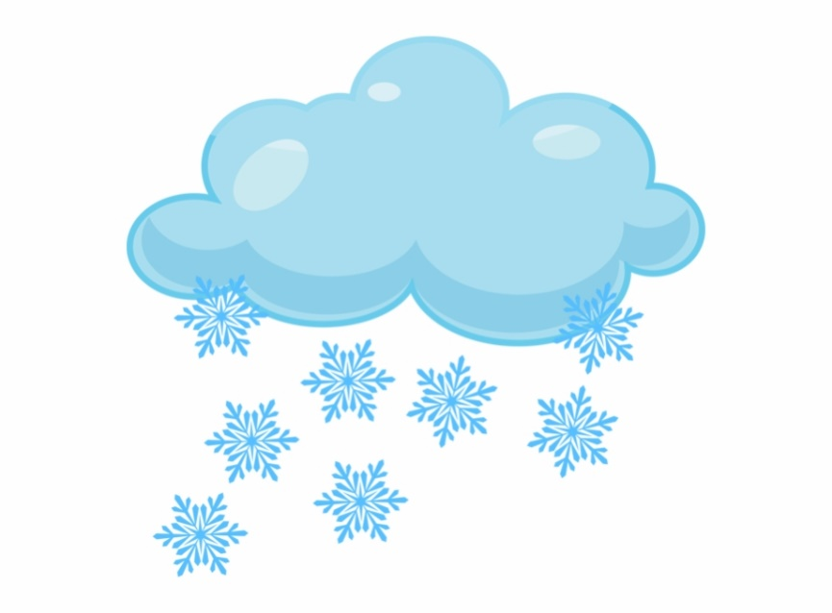 | 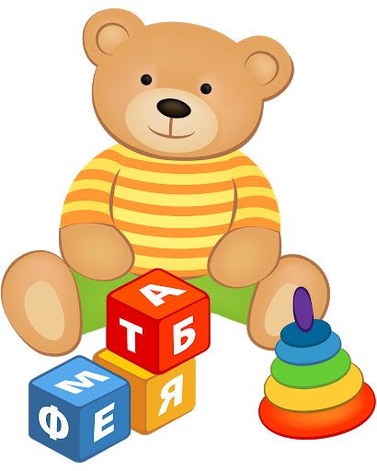
 | 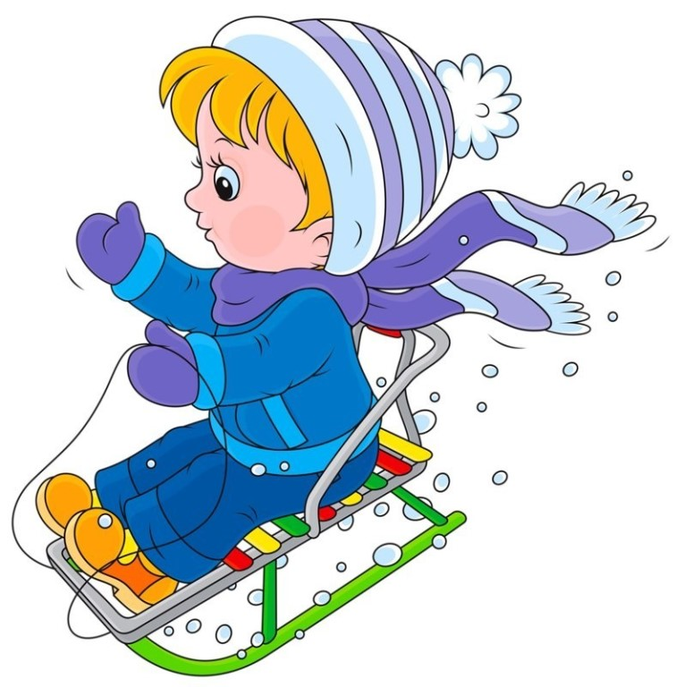
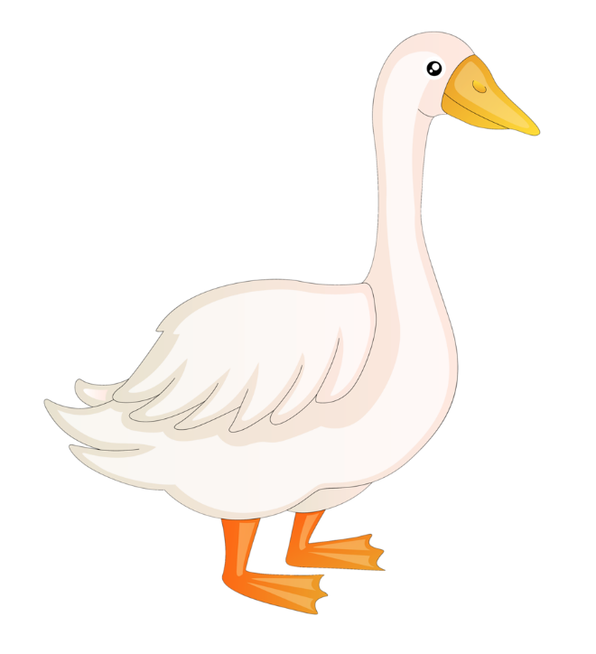 | 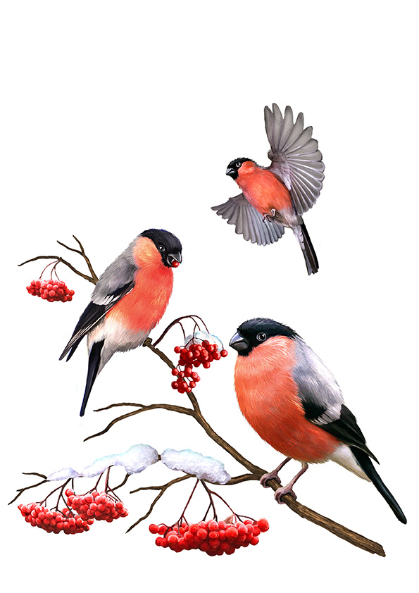
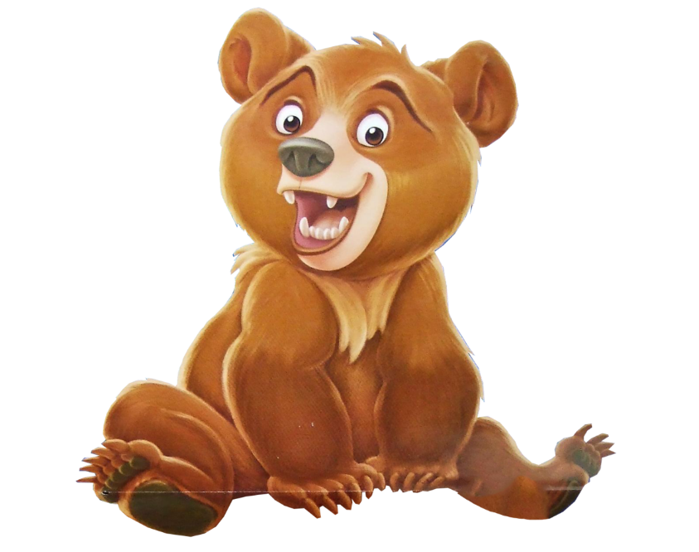 |   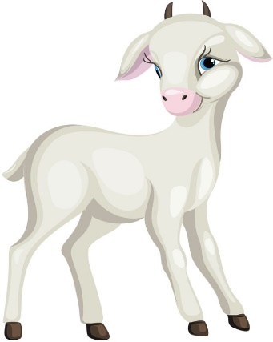    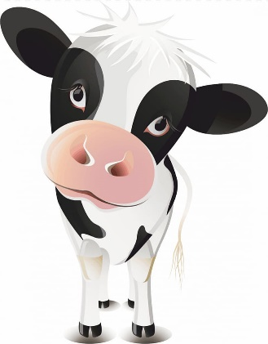
 | 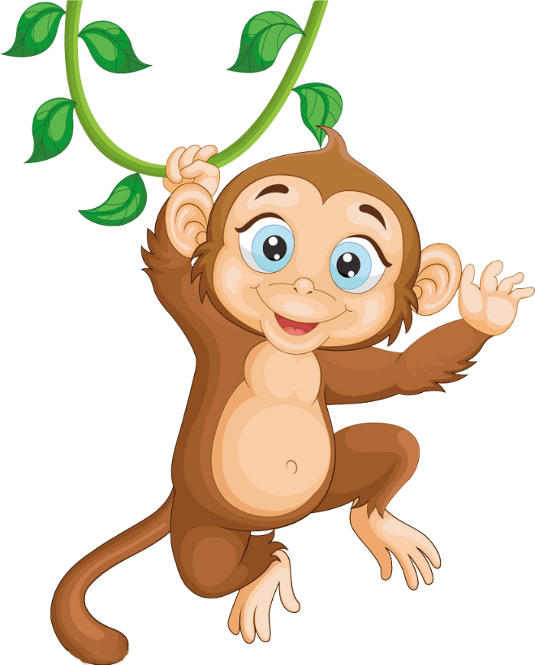
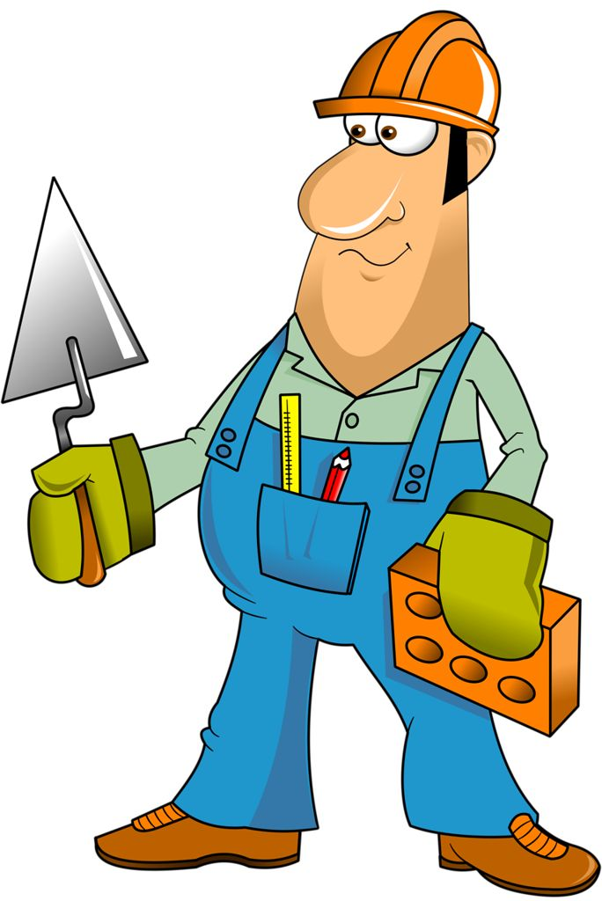 | 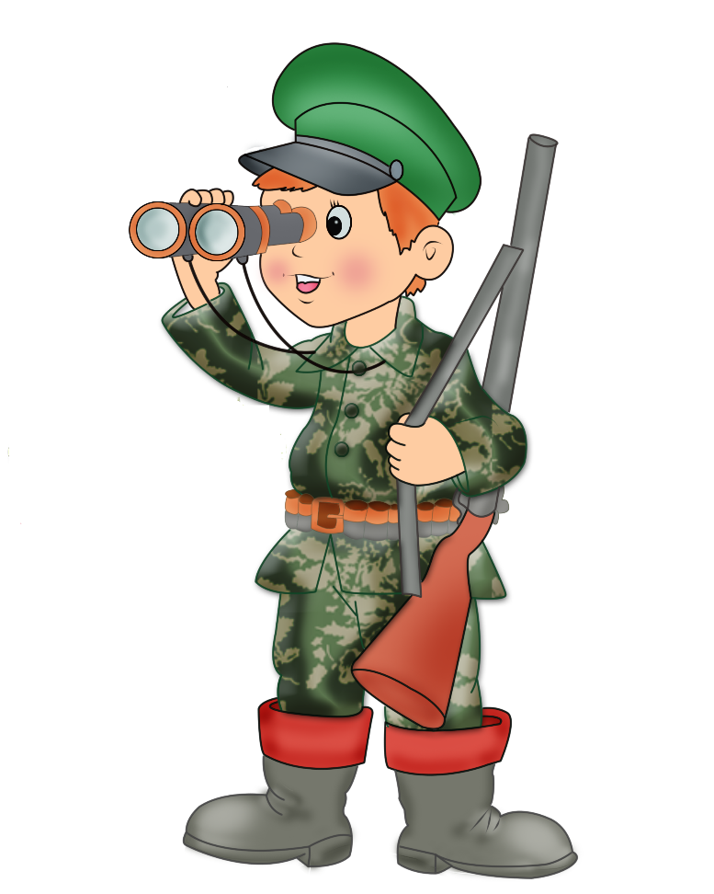
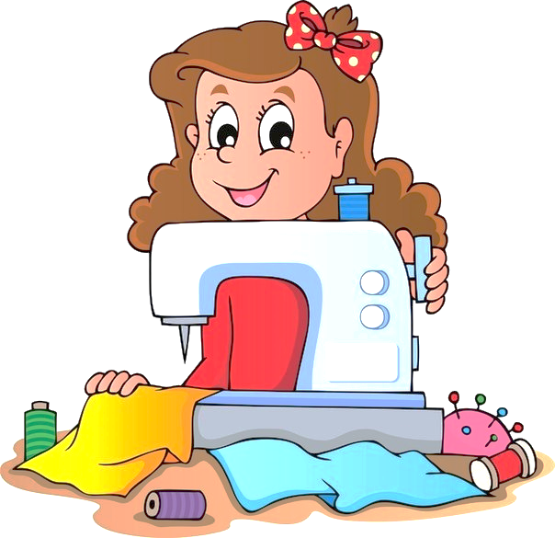 | 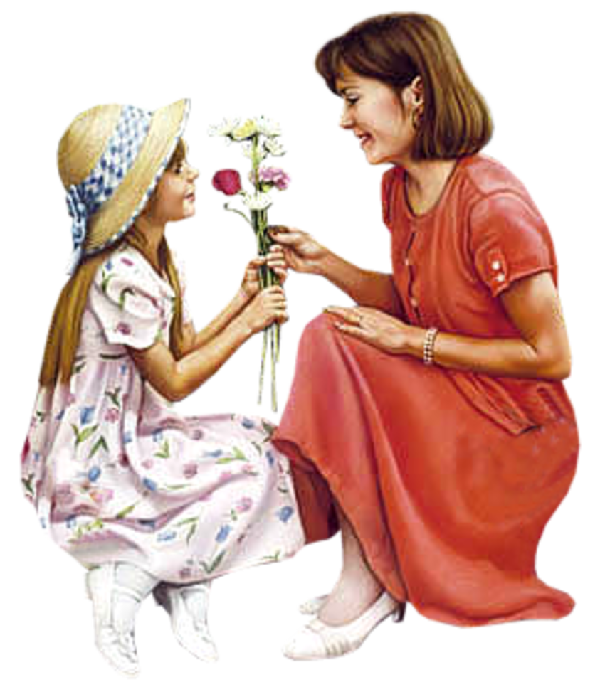
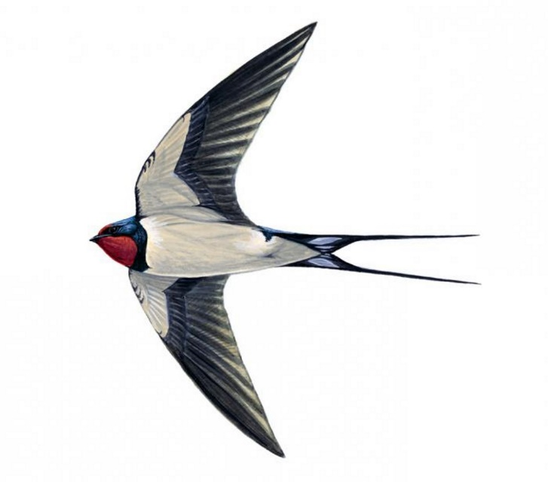 | 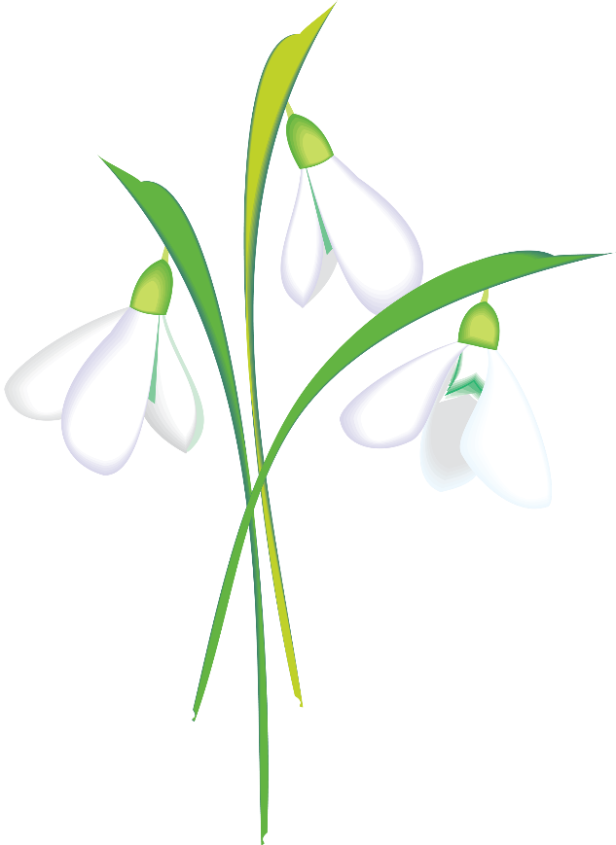
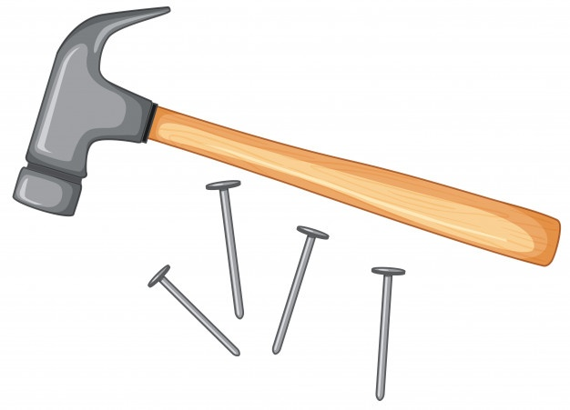 | 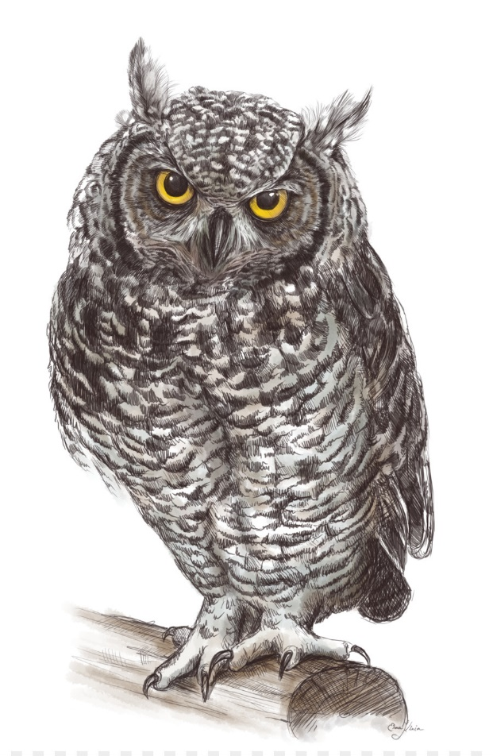
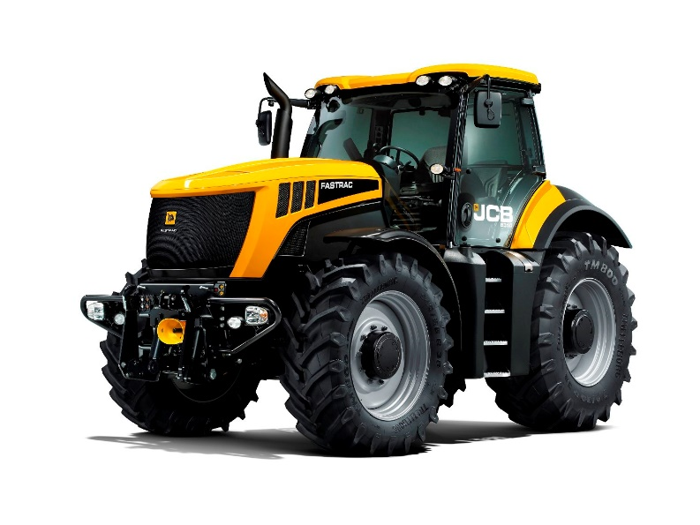 | 
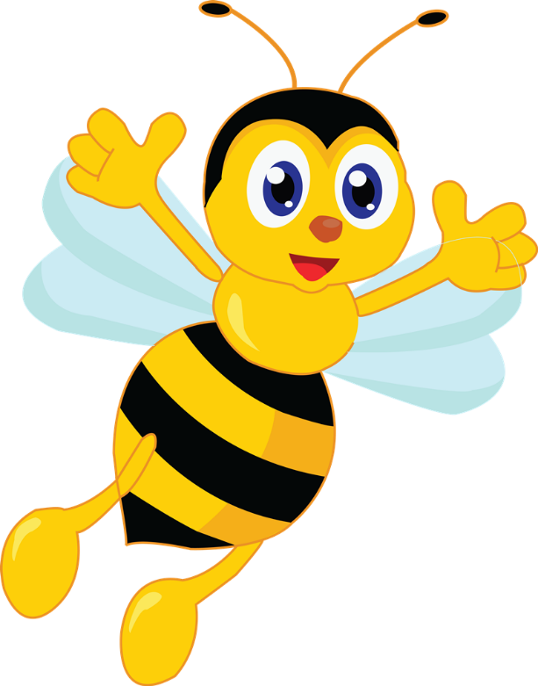 | 
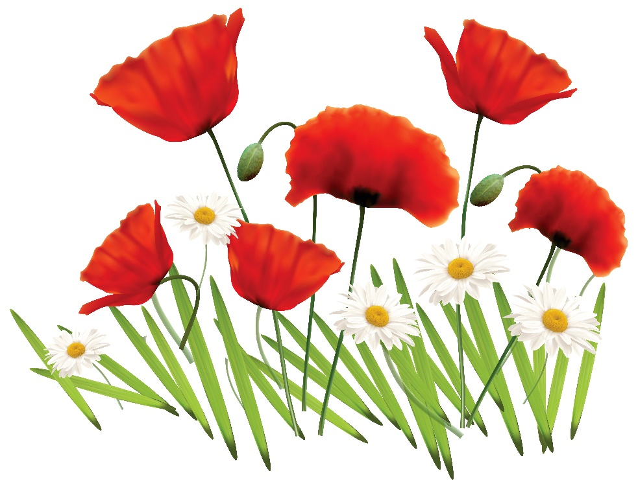 | 
 | 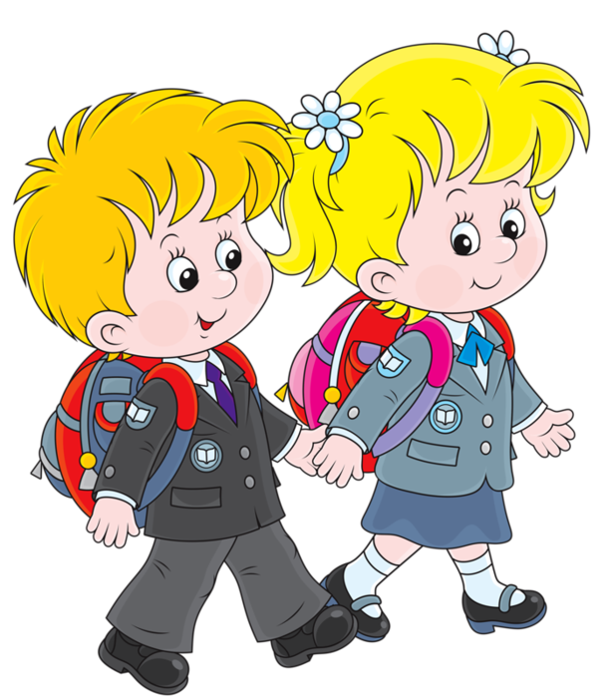
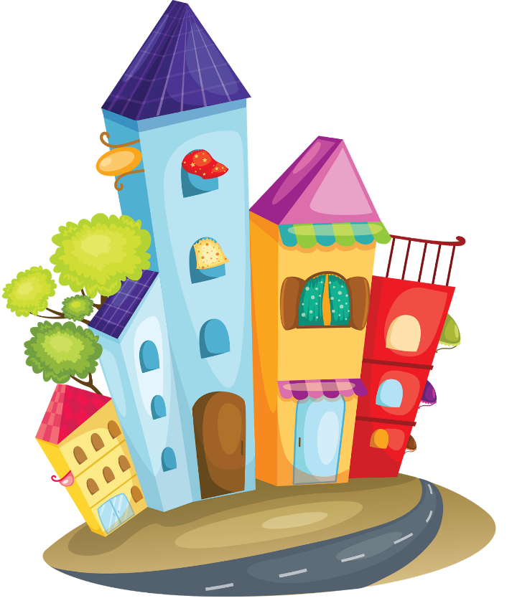 | 